[打假人建议检查所有图像！华中科技大学同济医学院附属协和医院皮肤科论文被质疑！国自然基金资助](https://mp.weixin.qq.com/s?__biz=MzkxMDYyNzI5NQ==&mid=2247499760&idx=3&sn=a999dd37388cb3e0106c2c3b2b3ec8e2&chksm=c0536375a9791cceada83f72883d095d6d2a684076f5ae3aa4b5f63dee11f19957ac5301af0c&scene=126&sessionid=1742664263)

五棵松[学者探讨](javascript:void(0);)2025-03-22 09:50:17北京

2024年，主要分别来自华中科技大学同济医学院附属协和医院皮肤科和中国人民解放军中部战区总医院皮肤科，石河子大学第一附属医院皮肤科的 Xiuyun Xuan , Juanmei Cao , Li Chen , Jing Zhang （通讯作者，音译张晶） , Yue Qian （通讯作者，音译钱悦） , Changzheng Huang （通讯作者，音译黄长征）在Scientific Reports 期刊发表了一篇论文，题目为：DTL promotes the growth and migration of melanoma cells through the ERK/E2F1/BUB1 axis。

这项工作得到了中国国家自然科学基金面上项目（编号：81972565）和石河子大学第一附属医院院级科技计划（QN202130）的资助。

**2025年3月，国际著名职业学术打假人Sholto David 博士在 Pubpeer 论坛发表评论：**

图 6 在 ImageTwin.ai 的帮助下识别和标注的图像之间存在意想不到的相似之处。我认为作者们或许应该检查一下这篇论文中的所有图像。

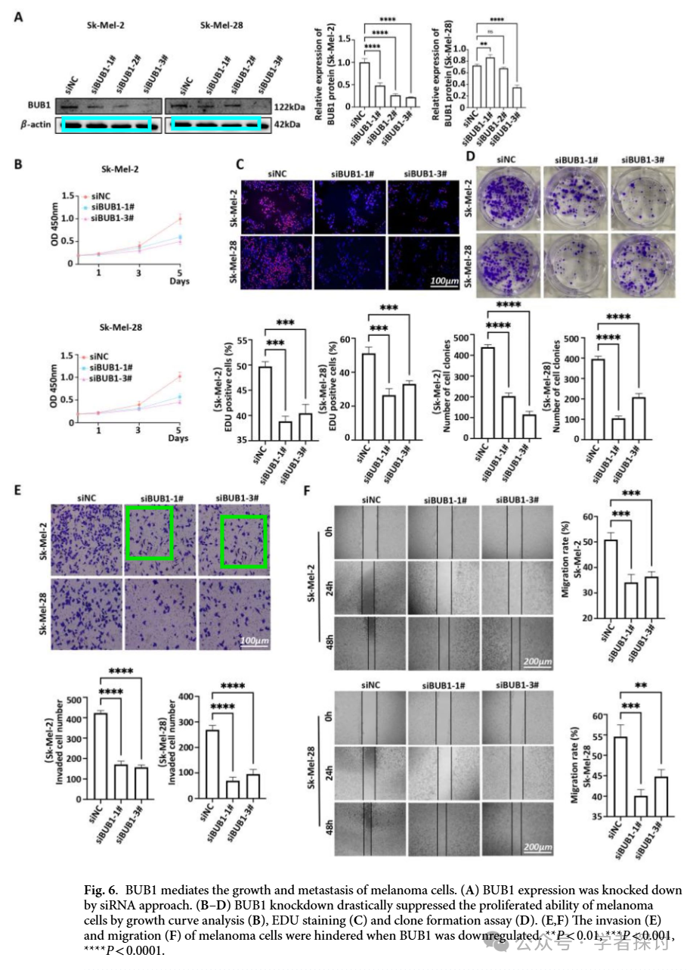

**消息来源：**

https://www.pubpeer.org/publications/438498232AAA519351B4AFE6DC1E4A#

**郑重声明：**

我们的全网查重系统收录了 Pubmed 和 Pubpeer 中的 7000 万 +已发表图库，让您的待查图片可以和已发表论文的图片进行对比，防止图片误用，为您的论文发表保驾护航！基于AI人工智能大数据算法，提供论文图片的核查服务，方便学术期刊、高校、研院所等科研管理部门及时发现并纠正结果图片不当使用。

**如果您有任何建议或需要图片查重帮助，请随时通过客服QQ号3639926437与我们联系。**

[#华中科技大学同济医学院](https://mp.weixin.qq.com/mp/appmsgalbum?__biz=MzkxMDYyNzI5NQ==&action=getalbum&album_id=3345386762180952070#wechat_redirect)